ESCOLA |  |  |  | DATA |  | ____ /____ / ____
ALUNO
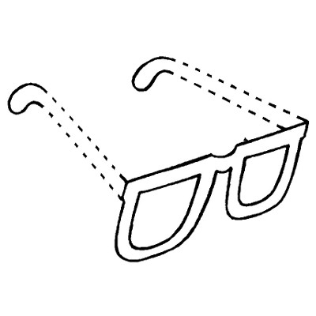  PROFESSORA |  |  | ANO |  |  |  | TURMA

CONTORNE E PINTE A ABELHA.

CONTORNE OS PONTINHOS PARA FORMAR A VOGAL O.
O
O O O O O O O O O O
O O O O O O O O O O
O O O O O O O O O O

